**MA TRẬN CÂU HỎI VÀ MẠCH KIẾN THỨC TOÁN HỌC KÌ 2**

**LỚP 4**

**NĂM HỌC: 2023 - 2024**

|  |  |  |  |  |  |  |  |  |  |
| --- | --- | --- | --- | --- | --- | --- | --- | --- | --- |
| **Mạch kiến thức, kĩ năng** | | **Mức 1** *Nhận biết* | | **Mức 2** *Thông hiểu* | | **Mức 3** *Vận dụng* | | **Tổng** | |
| TN | TL | TN | TL | TN | TL | **TN** | **TL** |
| - Đọc, viết phân số.  - Tính chất cơ bản của phân số  - Quy đồng, rút gọn phân số  - So sánh và xếp thứ tự các phân số  - Thực hiện 2 phép tính cộng, trừ phân số cùng mẫu  Tính chất giao hoán, tính chất kết hợp của phép cộng phân số.  - Giải toán trung bình cộng, rút về đơn vị, Tổng – hiệu | Số câu | 4 |  |  | 4 |  | 1 | 4 | 5 |
| Câu số | 1, 2,3, 4 |  |  | 7, 8, 9,10 |  | 11 |  |  |
| Số điểm | **2đ** |  |  | **4đ** |  | **2đ** | **2đ** | **6đ** |
| - Mét vuông, Đề - xi – mét vuông, Mi – li – mét vuông. | Số câu | 1 |  |  |  |  |  | 1 |  |
| Câu số | 5 |  |  |  |  |  |  |  |
| Số điểm | **1 đ** |  |  |  |  |  | **1đ** |  |
| - Nhận biết hình thoi, hình bình hành. Đếm hình | Số câu | 1 |  |  |  |  |  | 1 |  |
| Câu số | 6 |  |  |  |  |  |  |  |
| Số điểm | **1đ** |  |  |  |  |  | 1đ |  |
| **Tổng số** | **Số câu** | 6 |  |  | 4 |  | 1 | 6 | **5** |
| **Số điểm** | **4đ** |  |  | **4đ** |  | **2đ** | **4đ** | **6đ** |

**KIỂM TRA CHẤT LƯỢNG GIỮA HỌC KÌ 2**

Chữ kí giám thị

**NĂM HỌC: 2023 – 2024**

Số phách

**MÔN: TOÁN – LỚP 4**

Họ và tên: …………………………………… Lớp: ……

Trường: ………………………………………………

_______________________________________________

**KIỂM TRA CHẤT LƯỢNG HỌC KÌ 2**

**NĂM HỌC: 2023 – 2024 MÔN TOÁN – LỚP 4**

|  |  |  |  |
| --- | --- | --- | --- |
| **Điểm bài kiểm tra** | | **Nhận xét của thầy (cô) giáo** | **Số phách** |
| *Bằng số* | *Bằng chữ* |  |  |

**I/ TRẮC NGHIỆM (4 điểm)**

**Câu 1:** **(M1 – 0,5 điểm)** Đã tô màu $\frac{6}{8}$ hình nào dưới đây?

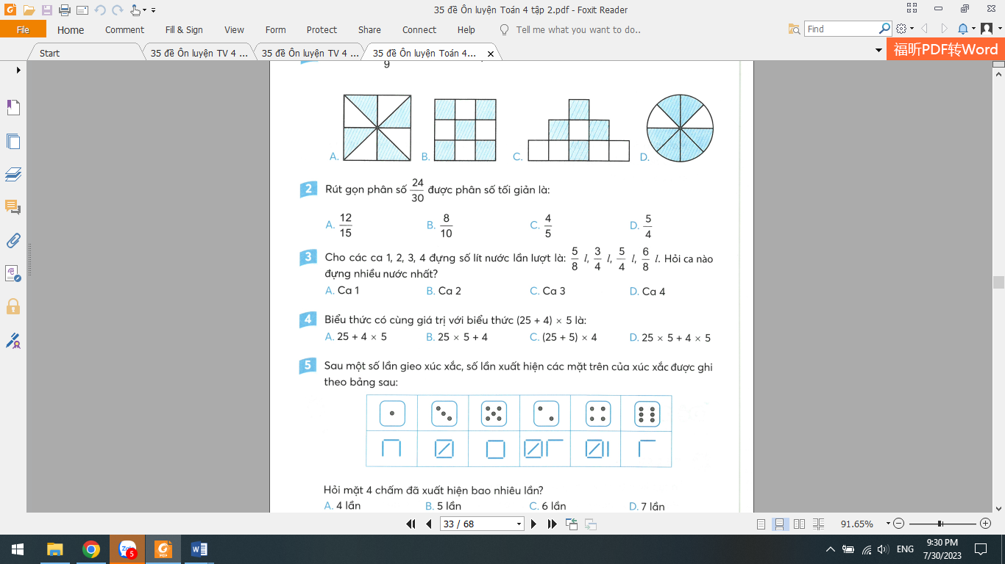

**Câu 2**. **(M1 – 0,5 điểm)** Trong các phân số sau, phân số tối giản là:

A. $\frac{12}{15}$ B. $\frac{8}{10}$ C. $\frac{4}{5}$ D. $\frac{15}{24}$

**Câu 3:** **(M1 – 0,5 điểm)** Có 5 cái bánh. Người ta đã chia đều cho 7 người ăn. Hỏi mỗi người ăn mấy phần cái bánh?

**A. $\frac{2}{7}$ B. $\frac{2}{5}$ C. $\frac{5}{2}$ D. $\frac{5}{7}$**

**Câu 4:** **(M1 – 0,5 điểm)** Phân số dưới đây bằng $\frac{7}{5}$ là:

A. $\frac{16}{25}$ B. $\frac{9}{10}$ C. $\frac{35}{25}$ D. $\frac{9}{15}$

**Câu 5**. **(M1 – 1 điểm)** Hình nào dưới đây không có hình bình hành?

A. 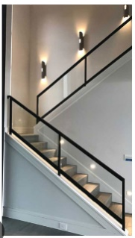 B. 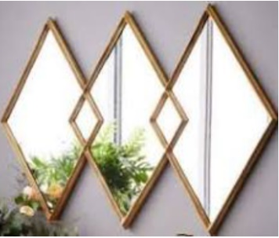 C. 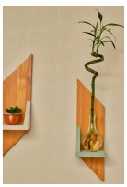 D. 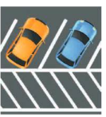

**Câu 6**. **(M1 – 1 điểm)** Số? 5 m2 = ………...dm2

A. 500 B. 5 000 C. 50 000 D. 50

**II/ TỰ LUẬN (6 điểm)**

**Câu 7**. (**M2 – 1 điểm**) Rút gọn phân số sau để được phân số tối giản

**a. $\frac{25}{50}$**

..................................................................................................................................................................................................................................................................................................

Không

Viết

**b. $\frac{16}{48}$**

..................................................................................................................................................................................................................................................................................................

**Câu 8**. (**M2 – 1 điểm**) Quy đồng mẫu số hai phân số sau

$\frac{7}{24}$**và $\frac{1}{4}$**

..................................................................................................................................................................................................................................................................................................

..................................................................................................................................................................................................................................................................................................

.................................................................................................................................................

**Câu 9**. (**M2 – 1 điểm**) Điền dấu >; <; = vào chỗ chấm

$\frac{27}{8}….. \frac{25}{8}$ $\frac{5}{6}$….. $\frac{5}{3}$ $\frac{7}{2}$….. $\frac{5}{18}$ $\frac{6}{25}$……**1**

**Câu 10**. (**M2 – 1 điểm**) Tính

**a. $\frac{7}{8}+ \frac{5}{8}$ b. $\frac{12}{15}$- $\frac{1}{15}$**

..................................................................................................................................................................................................................................................................................................

..................................................................................................................................................................................................................................................................................................

**Câu 11**. (**M3 – 2 điểm**) Một mảnh đất hình chữ nhật có chu vi 360 m, chiều dài hơn chiều rộng 40 m.

a) Tính diện tích vườn rau đó.

b) Người ta thu hoạch lúa trên mảnh đất đó, cứ 10 m2 diện tích trồng rau thu hoạch được 6 kg thóc. Hỏi trên diện tích cả mảnh đất thu hoạch được bao nhiêu yến thóc?

..................................................................................................................................................................................................................................................................................................

..................................................................................................................................................................................................................................................................................................

................................................................................................................................................. ..................................................................................................................................................................................................................................................................................................

..................................................................................................................................................................................................................................................................................................

................................................................................................................................................. ..................................................................................................................................................................................................................................................................................................

..................................................................................................................................................................................................................................................................................................

................................................................................................................................................. ..................................................................................................................................................................................................................................................................................................

..................................................................................................................................................................................................................................................................................................

................................................................................................................................................. ..................................................................................................................................................................................................................................................................................................

..................................................................................................................................................................................................................................................................................................

................................................................................................................................................. ..................................................................................................................................................................................................................................................................................................

..................................................................................................................................................................................................................................................................................................

................................................................................................................................................. ..................................................................................................................................................................................................................................................................................................

**HƯỚNG DẪN ĐÁNH GIÁ, CHO ĐIỂM**

**MÔN TOÁN GIỮA HỌC KÌ 2**

**I/ TRẮC NGHIỆM (4 điểm)**

Câu 1. D

Câu 2. C

Câu 3. D

Câu 4. C

Câu 5. B

Câu 6: A

**II/ TỰ LUẬN (6 điểm)**

**Câu 7**. Rút gọn đúng mỗi phân số đến tối giản được 0,5 điểm.

- Chưa tối giản: trừ 0,25 điểm mỗi phân số

**Câu 8.** 1 điểm.

Mẫu số chung: 0,25 điểm

Quy đồng đúng: 0,5 điểm

Kết luận: 0,25 điểm

**Câu 9:** Mỗi ý đúng 0,25 điểm

**Câu 10.** Mỗi phép tính đúng: 0,5 điểm

Chỉ ra kết quả đúng: 0,25 điểm (Thiếu bước trung gian trừ 0,25 điểm)

**Câu 11**:

a. Tính chiều dài: 0,25 điểm

Tính chiều rộng: 0,25 điểm

Tính diện tích: 0,5 điểm

b. Tính đúng số thóc: 0,75 điểm

Đáp số: 0,25 điểm